
Администрация муниципального образования
Сланцевский муниципальный район Ленинградской области

ПОСТАНОВЛЕНИЕ

10.06.2020 |  |  | № | 738-п
О внесении изменений в схему размещения нестационарных торговых объектов на территории Сланцевского городского поселения, утверждённую постановлением администрации Сланцевского муниципального района от 30.12.2019 № 2138-п
На основании Федерального закона от 06.10.2003 N 131-ФЗ "Об общих принципах организации местного самоуправления в Российской Федерации», части 2 статьи 6, частей 1 и 3 статьи 10 и части 3 статьи 17 Федерального закона от 28.12.2009 № 381-ФЗ «Об основах государственного регулирования торговой деятельности в Российской Федерации», приказа комитета по развитию малого, среднего бизнеса и потребительского рынка Ленинградской области от 12.03.2019 N 4 «О порядке разработки и утверждения схем размещения нестационарных торговых объектов на территории муниципальных образований Ленинградской области», а также с учётом решения комиссии по вопросам размещения нестационарных торговых объектов на территории Сланцевского городского поселения (протокол № 21 от 08.06.2020), администрация Сланцевского муниципального района п о с т а н о в л я е т:
1. Внести в схему размещения нестационарных торговых объектов на территории Сланцевского городского поселения, утверждённую постановлением администрации Сланцевского муниципального района от 31.12.2019 № 2138-п «Об утверждении схемы размещения нестационарных торговых объектов на территории Сланцевского городского поселения» следующие изменения:
1.1. Дополнить Перечень строкой 35 следующего содержания:
35 | г. Сланцы,  ул. Свердлова, д. 1 | киоск | 9 | продовольственные товары | ИП Морысева Л.А. | 471300075597 |  | Протокол № 21 от 08.06.2020 | да | с 15 июня 2020 года | по 15 июня 2022 года
1.2. Дополнить графическое изображение территории Сланцевского городского поселения, на котором расположены нестационарные торговые объекты, объектом нестационарной торговли, указанном в пункте 35 Перечня согласно приложению.
2. Настоящее постановление опубликовать в приложении к газете «Знамя труда» и разместить на официальном сайте Сланцевского муниципального района.
3. Контроль за исполнением постановления возложить на заместителя главы администрации - председателя комитета финансов администрации Сланцевского муниципального района Павлову Ю.В.

Глава администрации
муниципального образования М.Б. Чистова

Приложение
к постановлению администрации
Сланцевского муниципального района
от 10.06.2020 № 738-п

СХЕМА
размещения нестационарных торговых объектов на территории
Сланцевского городского поселения
(графическое изображение)
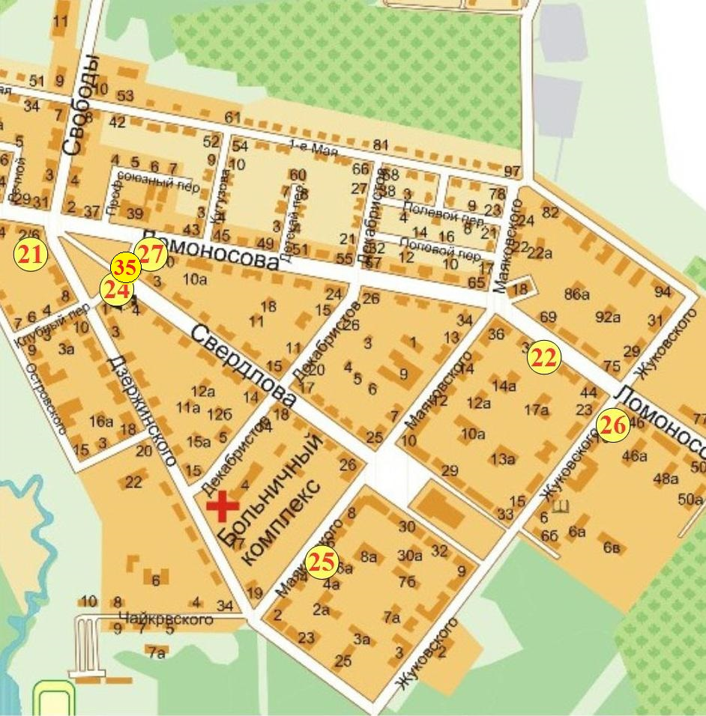
Часть 2

